山东建筑大学计算机科学与技术学院
课程设计说明书

题 目： 网上购物系统设计-会员管理商品及信息管理
课 程： 数据库原理及应用课程设计
院 （部）： 计算机科学与技术
专 业： 软件工程（软件开发）
班 级： 软件162
学生姓名： 公婧泽
学 号： 201611104034
指导教师： 孙倩
完成日期： 2019/1/9

山东建筑大学计算机科学与技术学院
课程设计任务书
设计题目 | 网上购物系统设计-会员管理商品及信息管理
已知技术参数和设计要求 | 商铺店主希望借助网上系统销售商品，用户登录后，才可以实现购物功能，并且可以查看订单情况。用户购买的商品都放入购物车中，为了方便用户搜索自己需要的商品，还要能够进行商品的分类和查找
设计内容与步骤 | - 需求分析  - 数据库设计  - 用SQL语句、触发器与存储过程等实现功能  - 课程设计说明书
设计工作计划与进度安排 | - 设计工作6学时  - 实现4学时  - 课程设计说明书2学时
设计考核要求 | - 考勤20%  - 课程设计说明书50%  - 答辩30%

指导教师（签字）： 教研室主任（签字）：

目录
1. 系统概述 4
1.1会员管理 4
1.2商品信息管理 4
2．需求分析 5
2.1 数据流图 5
2.2数据字典 6
3. 数据库概念结构设计 8
3.1 实体分析 8
3.2 数据库概念结构设计 9
4.数据库逻辑结构设计 11
4.1 关系模型 11
4.2表与视图的设计 11
5.数据库物理设计及实施 13
5.1 创建数据库 13
5.2 创建表 13
6.功能实现 15
6.1会员信息维护 15
6.2会员信息查询 15
6.3商品信息管理 17
6. 4商品信息查询 18
6. 5 商品分类查询 20
6. 6 热销商品查询 20
7.总结 22
参考文献 23

网上购物系统设计-会员管理商品及信息管理

1. 系统概述
商铺店主希望借助网上系统销售商品，用户登录后，才可以实现购物功能，并且可以查看订单情况。用户购买的商品都放入购物车中，为了方便用户搜索自己需要的商品，还要能够进行商品的分类和查找。

1.1会员管理
- 会员管理：用户申请成为会员，记录会员的详细资料（包括会员编号、会员姓名、会员等级、会员地址、联系方式等），方便货物的邮寄，可以实现会员信息维护，包括插入、删除、修改功能。插入会员信息的功能用存储过程实现。
- 会员信息查询：可以根据会员编号、会员姓名、会员地址、联系方式等信息对会员进行查询，设计相应存储过程实现。支持模糊查询。
- 可设置会员等级，如：一级、二级、三级等，不同级别的会员享受不同的折扣，可以变更折扣额度。根据会员消费的额度自动升级会员卡的级别，设计相应的触发器实现自动升级。

1.2商品信息管理
- 商品信息管理：系统管理员维护商品信息，包括商品编号、商品名称、类别、价格、简介、图片、数量等信息，数量为0表示该商品缺货。可以实现会员信息维护，包括插入、删除、修改功能。插入商品信息的功能用存储过程实现。设计相应的触发器，在插入商品信息时实现自动计算库存数量。
- 商品信息查询：会员可以根据商品名称、类别等查看商品信息。设计相应存储过程实现，支持模糊查询。实现查看商品时可以按照价格、销售数量等进行排序。
- 商品分类：对商品分类（包括分类编号、分类名称等），使用户可以在某类商品列表中查看该类所有的商品。
- 热销商品：用户可以查看销售量为前10位的商品信息。

2．需求分析

2.1 数据流图
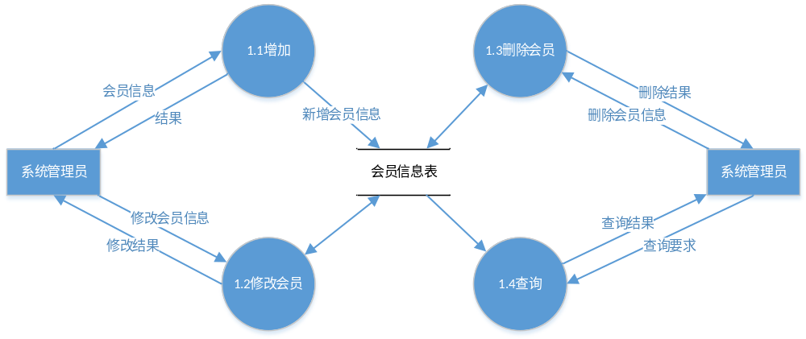

图 2.1 会员管理数据流图

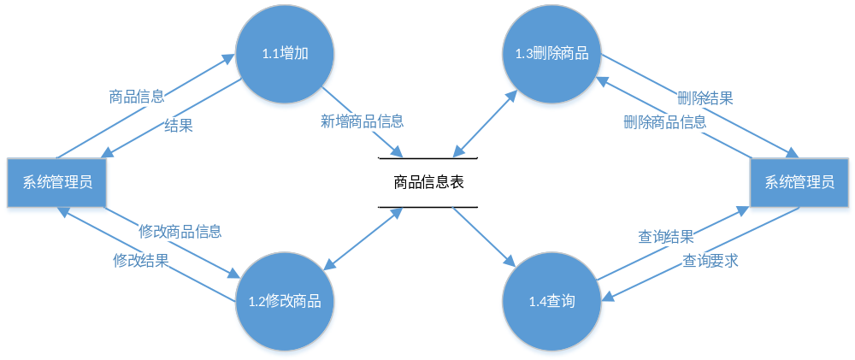

图 2.2 商品信息管理数据流图

2.2数据字典
- 数据项定义
- 具体的账号规律如下：
  - 用户的登陆账号可以由自己的手机号组成。
  - 用户的账号可以由QQ号码组成。
  - 用户的账号可以由邮箱账号组成。
- 具体的会员编号规律如下：
  - 商品编号的类型： char
  - 20位
- 具体的商品编号规律如下：
  - 商品编号的类型： char
  - 20位
- 具体的商品类别编号规律如下：
  - 商品编号的类型： char
  - 20位
- 数据结构
- 会员（会员编号、会员姓名、会员等级、会员地址、会员电话）
- 系统管理员（管理员编号，管理员姓名，管理员密码）
- 商品（商品编号、商品名称、商品类别编号、价格、简介、图片、销售数量）
- 商品类别清单（商品类别编号，类别名称）
- 数据流
- 会员信息描述
数据流描述＝｛会员信息管理数据流图，实现对会员信息的添加、修改、删除功能，数据流来源：系统管理员，数据流去向：会员信息表，组成:｛会员信息表，管理员｝｝
数据流描述＝｛会员信息查询数据流图，实现会员信息查询功能，数据流来源:会员信息表，数据流去向：系统管理员，组成:｛会员信息表，管理员｝｝
- 商品信息描述
数据流描述=｛商品信息维护数据流图，实现系统管理员对商品信息的维护，数据流来源：系统管理员，数据流去向：商品表，组成:｛商品表，管理员｝｝
- 数据存储
- 数据存储名称：商品信息表
含义说明：存放商品有关信息
组成结构：商品+库存
数量说明：数量用来说明商品在仓库中的存放数
- 数据存储名称：会员信息表
含义说明：存放会员有关信息
组成结构：会员
- 数据处理
- 审核会员信息
输入：会员信息编号；保证会员编号不超过20个字符，且由数字和字母组成。
- 审核商品信息
输入：商品信息编号；保证商品编号不超过20个字符，且由数字和字母组成。
- 商品排序
所有商品分别按商品类别进行排序。

3. 数据库概念结构设计

3.1 实体分析
商品信息：商品编号、商品名称、商品类别编号、价格、简介、图片、库存数量、销售数量；
会员信息：会员编号、会员姓名、会员等级、会员地址、联系方式等；
系统管理员：管理员编号、管理员姓名、密码；
这些实体间的语义描述如下：
一个系统管理员可以管理多个会员信息，一个会员也可以由多个管理员管理，属于m:n的关系；
一个会员可以购买多个商品，一个商品也可以被多个会员购买，属于m：n的关系类型。

3.2 数据库概念结构设计
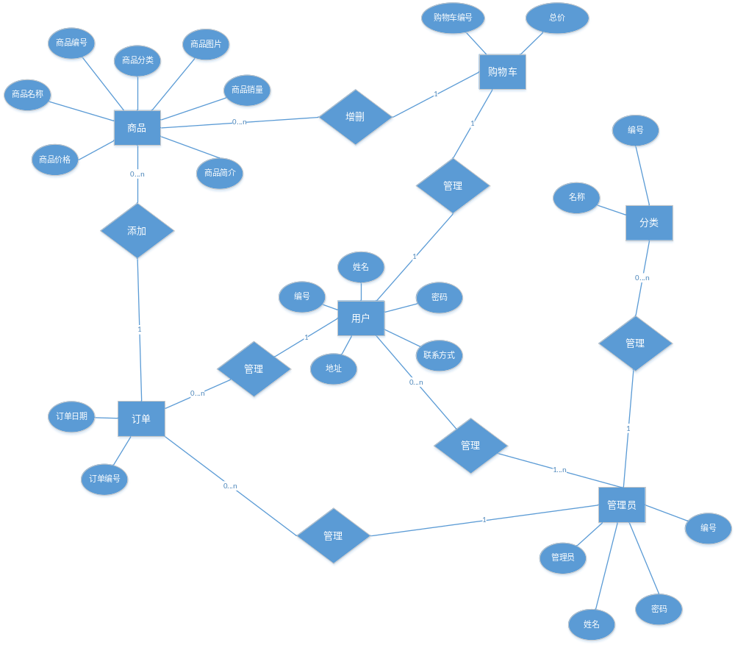
图 3.1 网上购物系统全局E-R图

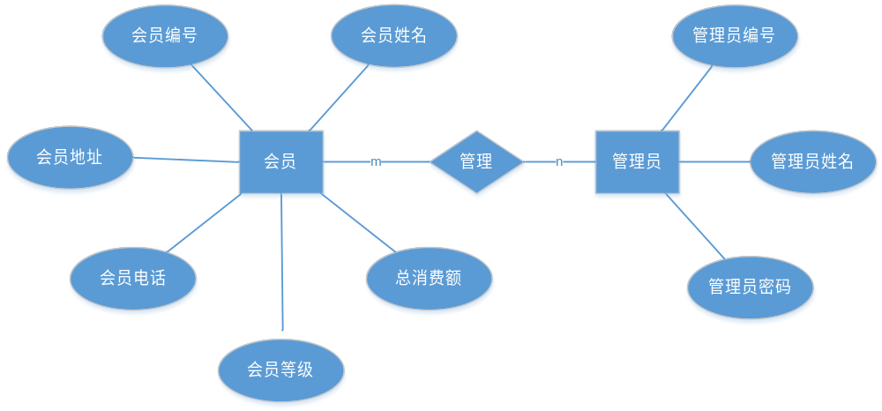

图 3.2 会员管理系统E-R图

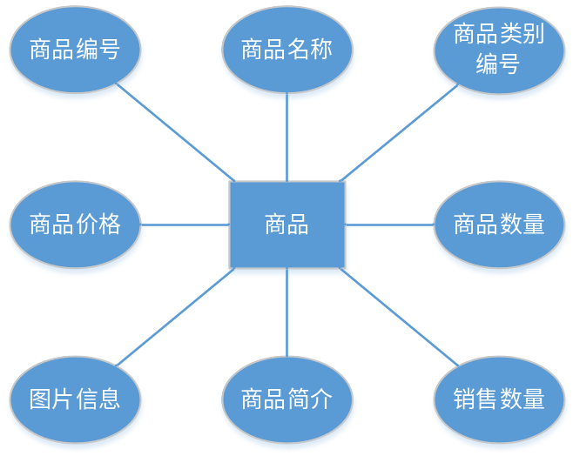
图 3.3 商品信息管理系统E-R图

4.数据库逻辑结构设计

4.1 关系模型
关系名 | 属性及码 | 其他约束条件
会员 | 会员编号、会员姓名、会员等级、会员地址、联系方式，总消费额 | 会员编号不允为空；
系统管理员 | 管理员编号，管理员姓名，管理员密码 | 管理员编号不能为空
商品 | 商品编号，商品名称，商品类别编号，商品价格，商品简介，商品图片，商品销售数量 | 商品编号不允许为空；

说明各个关系属于几NF，并说明原因。
会员关系：3NF，原因：每一个非主属性既不传递依赖于码，也不部分依赖于码。
系统管理员关系：3NF，原因：每一个非主属性既不传递依赖于码，也不部分依赖于码。
商品关系：3NF，原因：每一个非主属性既不传递依赖于码，也不部分依赖于码。

4.2表与视图的设计
表4.1 vip表（会员信息表）
字段名 | 字段含义 | 字段类型 | 长度 | 是否为空 | 列级约束
vipId | 会员编号 | char | 20 | Not null | Primary key
vipName | 会员姓名 | char | 20 | Not null
vipAddress | 会员地址 | varchar | 60 | Null
vipPhone | 会员电话 | char | 20 | Null
vipLevel | 会员等级 | char | 5 | Null | Reference key
consumption | 总消费额 | float | 11 | Null

表4.2 admin表（管理员表）
字段名 | 字段含义 | 字段类型 | 长度 | 是否为空 | 列级约束
adminId | 管理员编号 | char | 20 | Not null | Primary key
adminName | 管理员姓名 | char | 20 | Not null
adminPassword | 管理员密码 | char | 20 | Null

表4.3 goods表（商品信息表）
字段名 | 字段含义 | 字段类型 | 长度 | 是否为空 | 列级约束
goodsId | 商品编号 | Char | 20 | Not null | Primary key
goodsName | 商品名称 | Char | 20 | Not null
typeId | 商品类别编号 | Char | 20 | NULL | Foreign key References goodsType(typeId）
price | 商品价格 | float | 11 | Null
nums | 商品数量 | int | 11 | Null
imageName | 图片信息 | Char | 30 | Null
content | 商品简介 | Char | 100 | Null
saleNums | 销售数量 | int | 11 | Null

表4.4 kc表（库存表）
字段名 | 字段含义 | 字段类型 | 长度 | 是否为空 | 列级约束
id | 库存id | char | 20 | NOT NULL | Primary key
goodName | 商品名称 | char | 20 | Null
nums | 商品数量 | Int | 20 | Null

5.数据库物理设计及实施

5.1 创建数据库

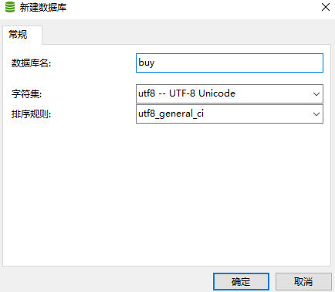
create database buy CHARACTER SET utf8 COLLATE utf8_general_ci;

5.2 创建表
5.2.1创建vip表
CREATE TABLE `vip` (
`vipId` char(20) NOT NULL,
`vipName` char(20) NOT NULL,
`vipAddress` varchar(60) DEFAULT NULL,
`vipPhone` char(20) DEFAULT NULL,
`vipLevel` char(5) DEFAULT NULL,
`consumption` float(11,0) DEFAULT NULL,
PRIMARY KEY (`vipId`)
) ENGINE=InnoDB DEFAULT CHARSET=utf8;

5.2.2创建admin表
CREATE TABLE `admin` (
`adminId` char(20) NOT NULL,
`adminName` char(20) NOT NULL,
`adminPassword` char(20) DEFAULT NULL,
PRIMARY KEY (`adminId`)
) ENGINE=InnoDB DEFAULT CHARSET=utf8;

5.2.3创建goods表
CREATE TABLE `grade` (
`vipLevel` char(5) NOT NULL,
`consumption` float(11,0) DEFAULT NULL,
`discount` int(5) DEFAULT NULL,
PRIMARY KEY (`vipLevel`)
) ENGINE=InnoDB DEFAULT CHARSET=utf8;

5.2.4创建KC表
CREATE TABLE `goods` (
`goodsId` char(20) NOT NULL,
`goodsName` char(20) NOT NULL,
`typeId` char(20) DEFAULT NULL,
`price` float(11,2) DEFAULT NULL,
`nums` int(11) DEFAULT NULL,
`imageName` char(30) CHARACTER SET utf8 COLLATE utf8_general_ci DEFAULT NULL,
`content` char(100) DEFAULT NULL,
`saleNums` int(11) DEFAULT NULL,
PRIMARY KEY (`goodsId`)
) ENGINE=InnoDB DEFAULT CHARSET=utf8;
CREATE TRIGGER `cr` AFTER INSERT ON `goods` FOR EACH ROW begin
update KC
set kc.nums=nums+1 WHERE kucun.goodsName=new.goodsName;
End;

6.功能实现

6.1会员信息维护
功能描述：实现会员信息维护，包括插入、删除、修改功能
- 添加会员信息SQL语句：
insert into vip(vipId,vipName,vipLevel,vipAddress,vipPhone, consumption) values(1,'小红','一级','济南市','12345',1000);
执行结果：
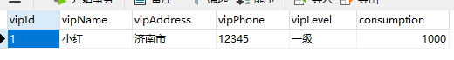
- 修改会员信息SQL语句：update vip set vipName='小明',vipLevel='二级',vipAddress='济南市',vipPhone='11223345', consumption ='3000' Where vipId=1;
执行结果：
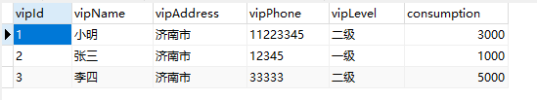
- 删除会员信息SQL语句：delete from vip where vipId=3;
执行结果：
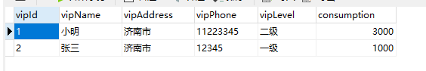

6.2会员信息查询
描述：可以根据会员编号、会员姓名、会员地址、联系方式等信息对会员进行查询。设计相应存储过程实现。支持模糊查询。
- 根据编号查询：select * from vip where vip.vipId like '%2%'
执行结果：
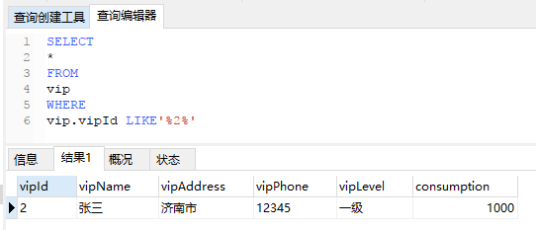
- 根据姓名查询：select * from vip where vip.vipName like '%明%'
执行结果：
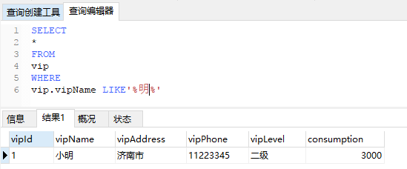
- 根据地址查询：select * from vip where vip.vipAddress like '%济南%'
执行结果：
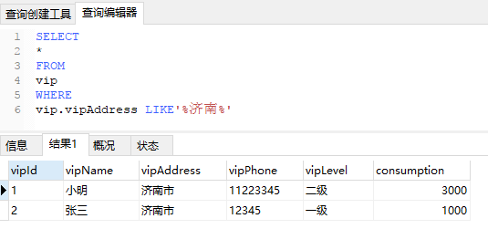
- 根据联系方式查询：select * from vip where vip.vipPhone like '%12345%'
执行结果：
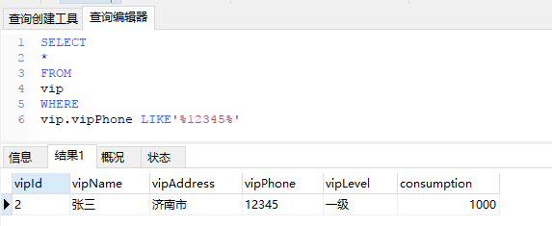

6.3商品信息管理
- 功能描述和SQL语句
描述：系统管理员维护商品信息，包括商品编号、商品名称、类别、价格、简介、图片、数量等信息，数量为0表示该商品缺货。
- 添加商品SQL语句:
Insert into goods(goodsId,goodsName,typeId,price,nums,content,imageName,saleNums) values(1,'蛋糕',1,100,8,'甜品','蛋糕.png',1);
执行结果：
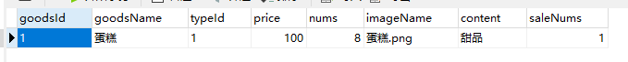
- 修改商品SQL语句：update goods set goodsName='牛奶',typeId=3,price=8,content='饮品',imageName='牛奶.png' Where goodsId=1;
执行结果：
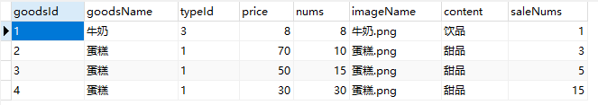
- 删除商品SQL语句：delete from goods where goodsId=1;
执行结果：
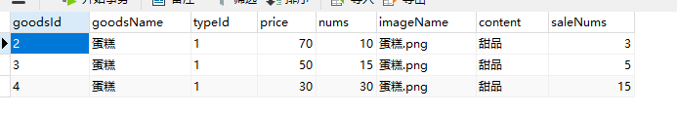
- 功能描述和触发器
描述：在插入商品信息时实现自动计算库存数量。
- 触发器SQL语句：
CREATE TRIGGER `cr` AFTER INSERT ON `goods` FOR EACH ROW begin
update KC
set kc.nums=nums+1 WHERE kucun.goodsName=new.goodsName;
End;
原库存数量：
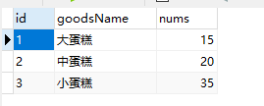
执行INSERT语句时：
INSERT INTO goods(goodsId,goodsName,typeId)VALUES(5,'小蛋糕',1)
运行结果：
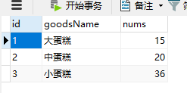

6. 4商品信息查询
- 功能描述和SQL语句
描述：会员可以根据商品名称、类别等查看商品信息。设计相应存储过程实现，支持模糊查询。实现查看商品时可以按照价格、销售数量等进行排序。设计相应存储过程实现，支持模糊查询。
- 按价格降序排序：SELECT * FROM goods ORDER BY price DESC
执行结果：
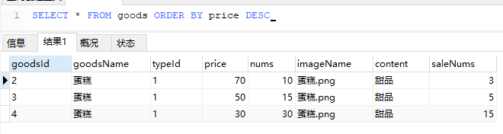
- 按价格升序排序： SELECT * FROM goods ORDER BY price ASC
执行结果：
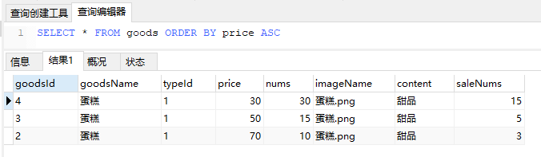
- 按销量升序排序：select * from goods ORDER BY saleNums ASC
执行结果：
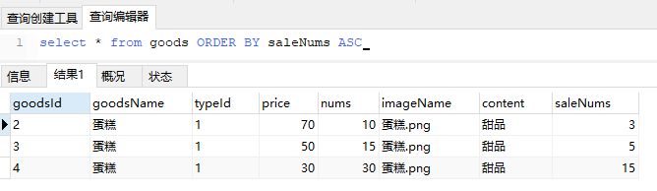
- 根据商品编号查询：select * from goods where goodsId like '%2%'
执行结果：
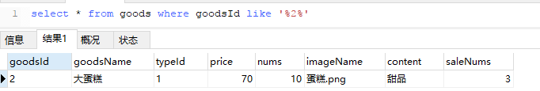
- 根据商品名称查询：select * from goods where goodsId like '%2%'
执行结果：
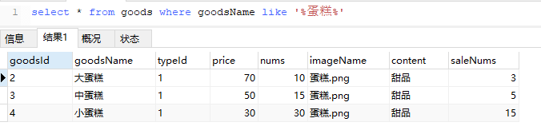

6. 5 商品分类查询
描述：对商品分类（包括分类编号、分类名称等），使用户可以在某类商品列表中查看该类所有的商品。
- 按类别查询商品SQL语句：Select * from goods where typeId=1;
运行结果：
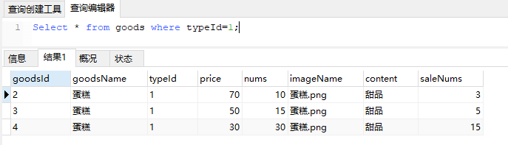

6. 6 热销商品查询
描述：用户可以查看销售量为前10位的商品信息。
- SQL语句：Select * from goods Order By saleNums DESC limit 0,10;
运行结果：
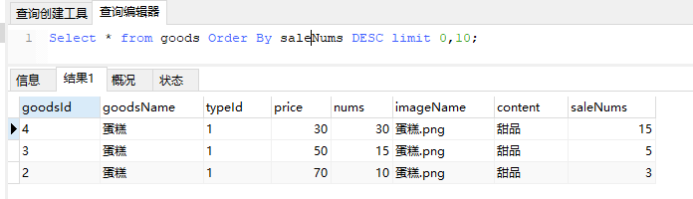

7.总结
完成了网上购物系统中会员信息管理和商品信息管理两部分，会员信息的录入，删改，以及会员对商品的查询（包括按商品名称、类别、价格、销售数量进行查询）。
设计过程中，对于触发器的设计感到棘手，后通过上网查询、求助同学解决了这一部分。
这次的数据库课程设计使我更深入的理解并实践了数据库这门课程，受益匪浅，希望在以后的学习过程中我能继续努力，熟练的掌握更多知识。

参考文献
[1] 石正喜.MySQL数据库实用教程.北京师范大学出版社.2014
[2] 姜承尧.高性能网站MySQL数据库实践.维普中文科技期刊数据库.2013
[3] 崔洋.MySQL数据库应用从入门到精通.中国铁道出版社.2013
[4]周成兴.SQL与关系数据库理论[M]北京:清华大学出版社,2010
[5]基于关系数据库的关键词查询[J]. 林子雨,杨冬青,王腾蛟,张东站. 软件学报. 2010(10)
[6] 张宝华 SQLServer2008数据库管理项目教程.化学工业出版社.2010
[7] 刘丽霞 .基于SQLServer的数据库技术及应用.西北工业大学出版社.2012
[8]赵萍 公民健康信息管理系统中MySQL数据库技术的应用[J]. 电脑迷，2017,（06）：97.
[9]黄兴 浅析VC在MySQL数据库接口中的应用[J]. 电子测试，2017,（07）：67+59.
[10]汤强，赵耀，王辉，王盼，符胜高 基于PHP和MySQL的教育培训整合平台设计与实现[J]. 电脑知识与技术，2017,（10）：62-63+75.
[11]苟文博，于强 基于MySQL的数据管理系统设计与实现[J]. 电子设计工程，2017,（06）：62-65.

